- 实验目的
    - 学会针对DFA转换图实现相应的高级语言源程序。
    - 深刻领会状态转换图的含义，逐步理解有限自动机。
    - 掌握手工生成词法分析器的方法，了解词法分析器的内部工作原理。
- 实验内容
TINY计算机语言的编译程序的词法分析部分实现。
从左到右扫描每行该语言源程序的符号，拼成单词，换成统一的内部表示（token）送给语法分析程序。
为了简化程序的编写，有具体的要求如下：
- 数，为整数、浮点数和字符数据。
- 空白符仅仅是空格、回车符、制表符。
- 代码是自由格式。
- 注释应放在花括号之内，并且不允许嵌套
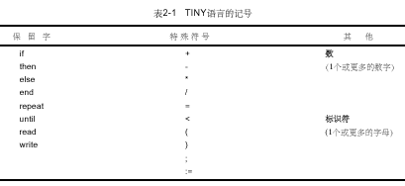
- 实验要求
要求实现编译器的以下功能：
  - 按规则拼单词,并转换成二元式形式
  - 删除注释行
  - 删除空白符 (空格、回车符、制表符)
  - 列表打印源程序，按照源程序的行打印，在每行的前面加上行号，并且打印出每行包含的记号的二元形式
  - 发现并定位错误
词法分析进行具体的要求：
- 记号的二元式形式中种类采用枚举方法定义；其中保留字和特殊字符是每个都一个种类，标示符自己是一类，数字是一类；单词的属性就是表示的字符串值。
- 词法分析的具体功能实现是一个函数GetToken()，每次调用都对剩余的字符串分析得到一个单词或记号识别其种类，收集该记号的符号串属性，当识别一个单词完毕，采用返回值的形式返回符号的种类，同时采用程序变量的形式提供当前识别出记号的属性值。
- 标示符和保留字的词法构成相同，为了更好的实现，把语言的保留字建立一个表格存储，至少需要单词类别、自身值、类型、值、隶属函数等信息。这样可以把保留字的识别放在标示符之后，用识别出的标示符对比该表格，如果存在该表格中则是保留字，否则是一般标识符。
- 实验结果
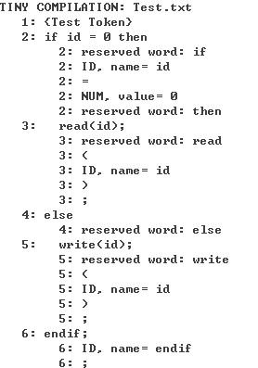
测试用例：
{Test Token}
if id = 0 then
read(id);
else
write(id);
endif;

{Test Error}
错误^_^

{Test Repeat}
num := 20;
repeat
num := id - 1;
until num<10;

